Přehled vítězných staveb
CENA POROTY – ZELENÁ NOVOSTAVBA
Kategorie I – rodinné domy
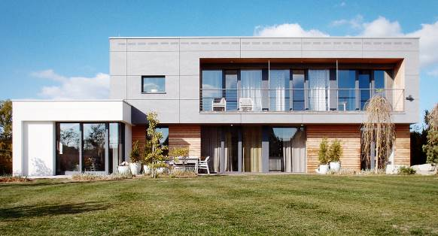
Pasivní dům v Lázních
Autor: Vize Ateliér, s.r.o.
Zdůvodnění poroty: Oceňujeme hmotově čisté řešení a moderní výraz domu s kvalitně navrženými a precizně provedenými detaily. To vše umocňuje fakt, že investoři stavbu realizovali svépomocí.
Popis stavby: Zděná monolitická novostavba v Karlovarském kraji s požadavky na energetickou úspornost dosažená pasivním standardem, moderní design a zdravý interiér. Kvalita interiéru byla dosažena díky stále čistému vzduchu, vyrovnanou teplotou všech povrchů, prosluněním a použitím ekologických materiálů.
CENA POROTY – ZELENÁ NOVOSTAVBA
Kategorie II – ostatní budovy
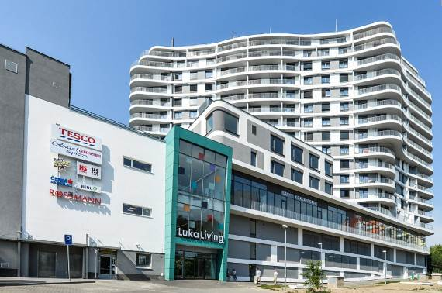
Luka Living rental apartments & shopping center
Autor: CAMA Architekti s.r.o.

Zdůvodnění poroty: Oceňujeme revoluční koncept celého projektu, na kterém nás mimo jiné zaujalo odvážné organické řešení rezidenční části a přiměřené měřítko vůči okolním objektům. Interiéry rezidenční části působí čistě, až lehce neutrálně a předpokládáme, že uspokojí široké spektrum potenciálních nájemníků.
Popis stavby: Projekt zděného bytového domu ve vysoce energeticky efektivním standardu v Praze, který je určen pro nájemné bydlení s využitím hotelových služeb. Součástí komplexu je i 7000 m² obchodních ploch.
CENA POROTY – ZELENÁ REKONSTRUKCE
Kategorie I – rodinné domy
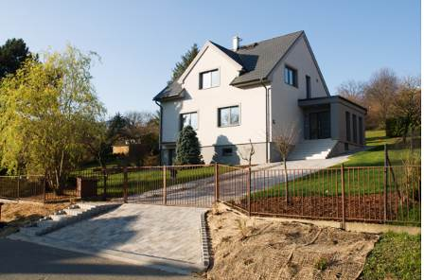
Kompletní rekonstrukce domku z 50. let
Autor: Tamara Staňková
Zdůvodnění poroty: Tento projekt příkladným a střídmým způsobem vyřešil rekonstrukci staršího objektu do pasivního standardu, při zachování původního vzhledu, včetně detailů fasády. Věříme, že bude inspirativním příkladem pro stovky majitelů podobných objektů. Ukázka toho, že pasivního standardu, lze při dodržení principů dosáhnout i u domů postavených v minulém století.
Popis stavby: Kompletní rekonstrukce zděného domu v Moravskoslezském kraji plně respektuje původní vzhled budovy a zároveň splňuje všechny standardy moderního bydlení.
CENA POROTY – ZELENÁ REKONSTRUKCE
Kategorie II – ostatní budovy

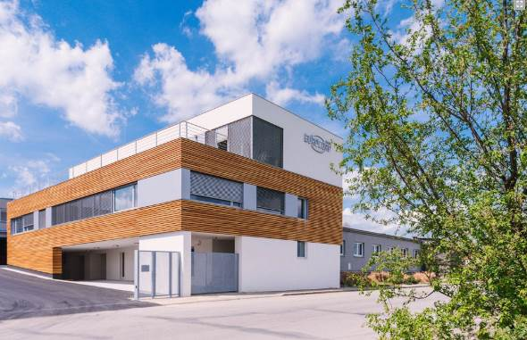
Administrativní budova Valašské Klobouky
Autoři: Navláčil stavební firma, s.r.o.: Bc. Antonín Borýsek, Ing. arch. Štěpánka Talašová
Zdůvodnění poroty: Velmi zdařilá rekonstrukce, připomínající svým architektonickým řešením realizace z Rakouska. Oceňujeme aplikaci bezúdržbového dřevěného obkladu na fasádu, díky kterému se zjemní výraz domu a polidští industriální prostor. Detaily tohoto obkladu jsou zpracovány velmi precizně. Domníváme se, že velkou přidanou hodnotou pro zaměstnance bude propojení interiéru kanceláří s exteriérem a výhledy do krajiny přes velkoryse pojatou terasu. Předpokládáme, a areálu by to jistě prospělo, že tato terasa bude doplněná zelení.
Popis stavby: Rekonstrukce zděné budovy se železobetonovou přístavbou ve Zlínském kraji. Cílem rekonstrukce bylo nalézt nové prostorové možnosti stávající administrativní budovy s využitím aktuálních technických možností a snížit energetickou náročnost budovy.
CENA GENERÁLNÍHO PARTNERA
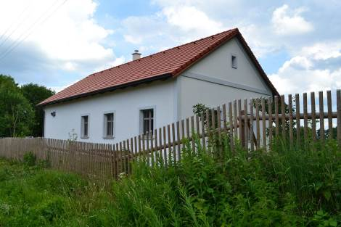
Chalupa na Trojmezí
Autor: ATELIÉR ELAM - Ing. arch. Mojmír Hudec
Zdůvodnění poroty: Zajímavá realizace, která demonstruje, že v pasivním standardu lze realizovat i tradiční venkovskou chalupu včetně tradičních detailů fasády. Interiér je perfektně vyladěný ve venkovském stylu, k čemuž přispívá i použití hliněných omítek.
Popis stavby: Zděná novostavba v Jihočeském kraji v klasickém vzhledu chalup s moderním vytápěním i větráním.
CENA GENERÁLNÍHO MEDIÁLNÍHO PARTNERA
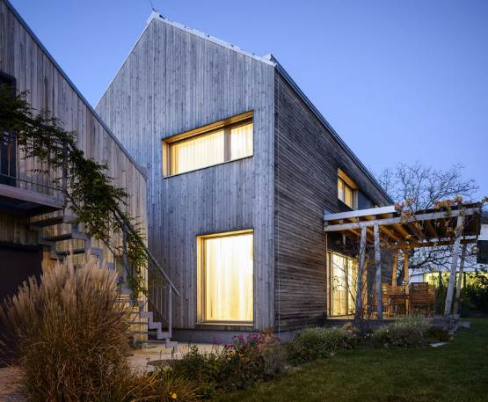
Dům ATREA Kolovraty
Autoři: Ing. arch. Jana Jasinek | Symbiosa - ateliér architektů
Zdůvodnění poroty: Pozitivně hodnotíme měřítko obou objektů, kompozici fasády a důmyslnou hru s dřevěným obkladem. Příjemným oživením je dynamicky pojatá konstrukce závětří a terasy. Interiér je elegantní a vyvážený – dominují mu světlé barvy střídmě doplněné dřevěnými prvky. Dispozice domu odpovídá dnešní trendům. Inspirativní je řešení koupelny v horním patře, přes kterou je prosvětlena chodba.
Popis stavby: Moderní dřevostavba, v pasivním standardu, pro mladou rodinu citlivě zasazená do stávající zástavby historické obce na okraji Prahy, složena ze dvou objektů - obytné budovy doplněné o hospodářský objekt se sklady, dílnou a parkovacím stáním.
CENA VEŘEJNOSTI – ZELENÁ NOVOSTAVBA
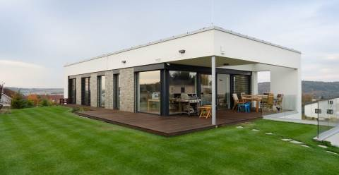
Rodinný dům, Starý Plzenec
Autor: Ing. arch. Lubomír Korčák
Popis stavby: Pasivní rodinný dům 5+kk s garáží v obci Starý Plzenec v Plzeňském kraji. Návrh hmoty domu využil svažitosti pozemku, kdy spodní patro je po dvou stranách zakousnuté do terénu. Díky tomu pak v horním patře je možný bezbariéový vstup z domu na terasu a následně na terén.
CENA VEŘEJNOSTI – ZELENÁ REKONSTRUKCE
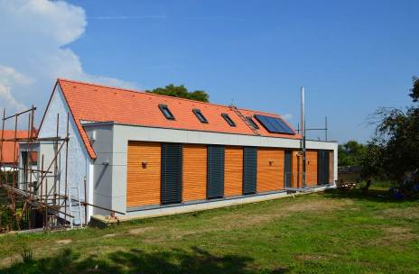
Rekonstrukce chlévů na rodinný dům v pasivním standardu
Autor: KUBUS atelier s.r.o.
Popis stavby: Realizace pasivního rodinného domu (dřevostavby) v Plzeňském kraji byla koncipována jako dostavba a nástavba původní budovy chlévů v rámci zemědělského dvora v obci Vochov. Architektonické ztvárnění stavby respektuje v maximální míře při pohledu ze dvora stávající genius loci.

